Информация о мероприятиях по реализации комплексного плана
по формированию антикоррупционного сознания

НОУ «Павлодарский гуманитарно-педагогический колледж»

Во исполнение Плана мероприятий по реализации Антикоррупционной стратегии Республики Казахстан на 2015-2025 годы и комплексного плана работы проектного офиса «Sanaly Urpaq» были запланированы и проведены следующие мероприятия:
- Была создана комиссия по противодействию коррупции (пр.№1-02/26/7 от 01.09.2022г.).
- Имеется call-центр, куда можно обратиться, если столкнулись с коррупционными проявлениями.
Участие администрации и студентов колледжа в конференциях:
- 06.09.2022г. во всех группах был проведен классный час на антикоррупционную тему «Адалдық сағаты».
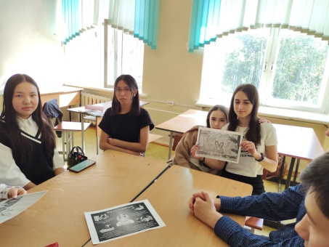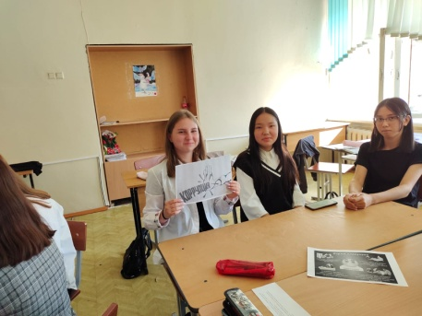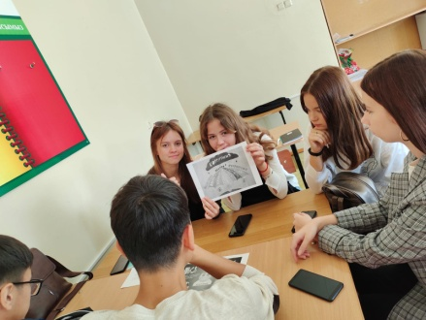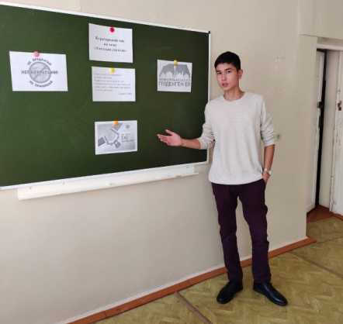

- Участники нашего клуба «Саналы ұрпақ» 1.12.2022г. приняли участие в областном слете «SANALY URPAQ». Так же поучаствовали в «Областном конкурсе стихотворений на тему противодейтсвие корупции среди молодежи».
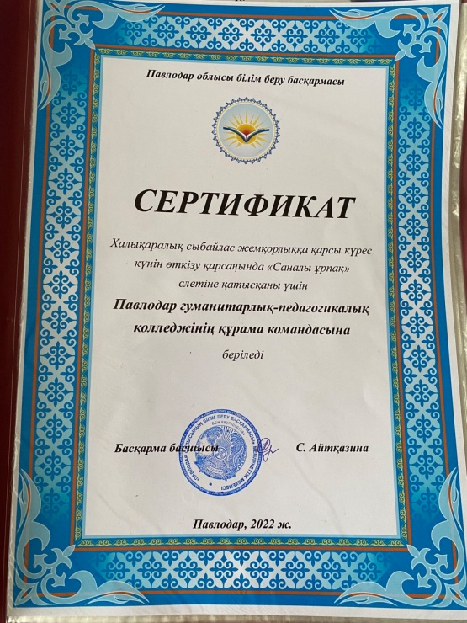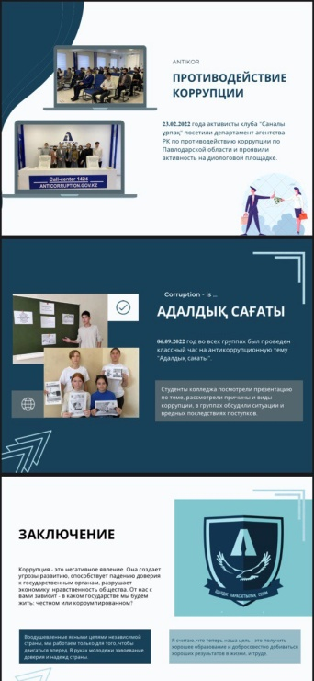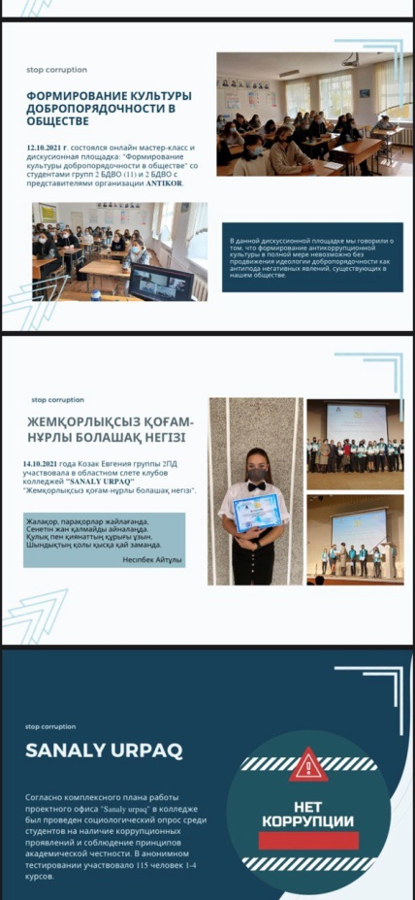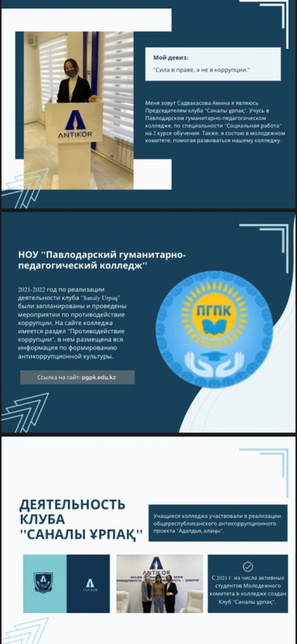
- На стендах колледжа размещена информация с указанием адреса и телефона органов, куда необходимо обращаться в случае проявления коррупционных действий.
- На сайте колледжа имеется вкладка «Противодействие коррупции» куда размещаютя все необходимые документы.
- Организована выставка книг в библиотеке «Нет коррупции!».
Также проводятся мероприятия на:
- недопущение предпосылок, исключение возможности фактов коррупции в Павлодарском гуманитарно–педагогическом колледже;
- обеспечение выполнения Плана противодействия коррупции в рамках компетенции администрации колледжа;
- обеспечение защиты прав и законных интересов учащихся от негативных процессов и явлений, связанных с коррупцией. В связи с этим в колледже ведется изучение проблемы коррупции в государстве в рамках тем учебной программы на уроках.

